Oferta edukacyjna szkoły na rok szkolny 2022/2023
Branżowa Szkoła I stopnia nr 3
Prowadzimy nabór w zawodzie:
Zawód: Mechanik - monter maszyn i urządzeń
Zawód: Elektryk
Zawód: Operator obrabiarek skrawających
Zawód: Elektromechanik
Zawód: Ślusarz

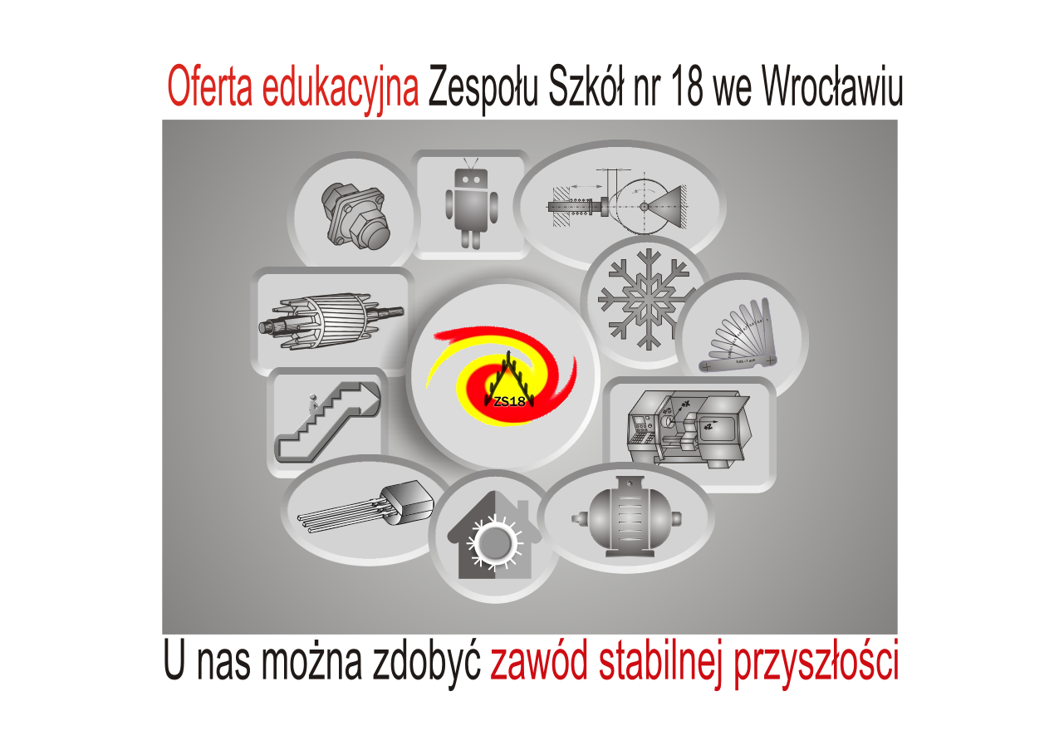
Zawód: Mechanik - monter maszyn i urządzeń
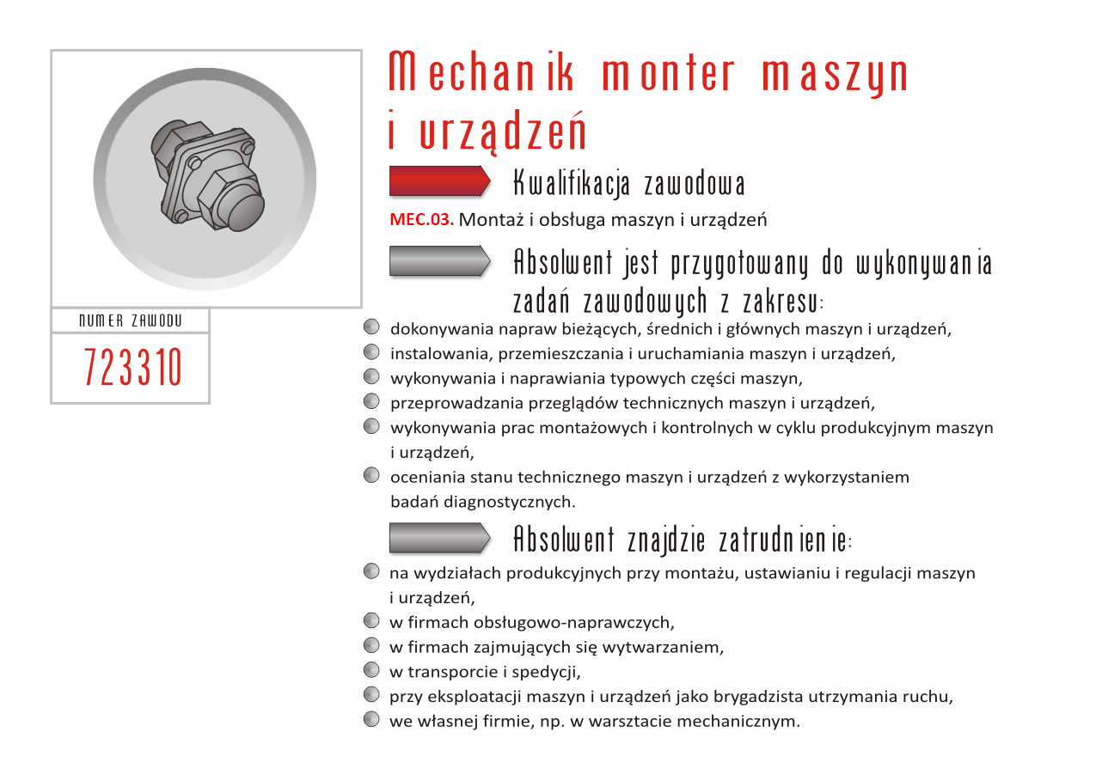
Zawód: Elektryk
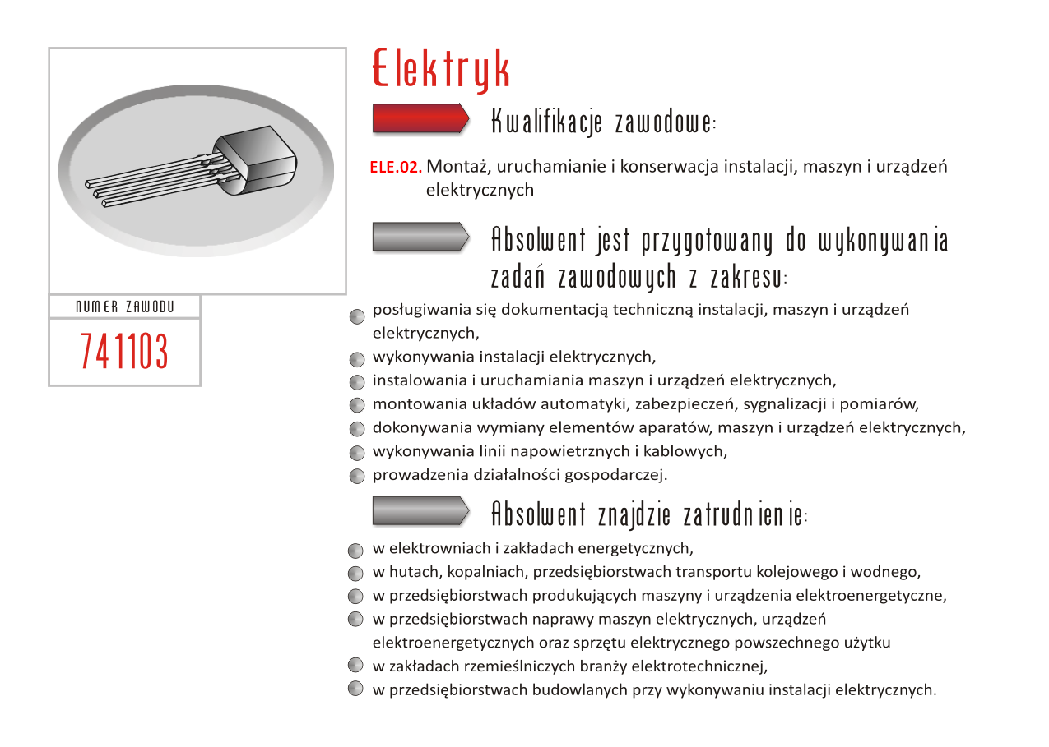
Zawód: Operator obrabiarek skrawających
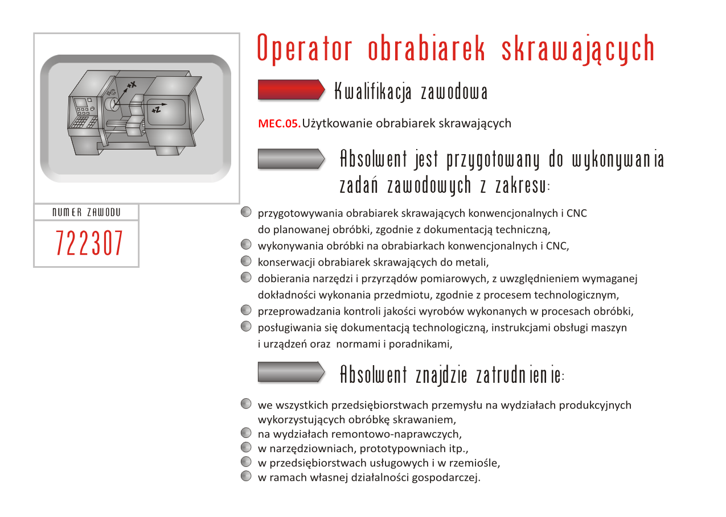
Zawód: Elektromechanik
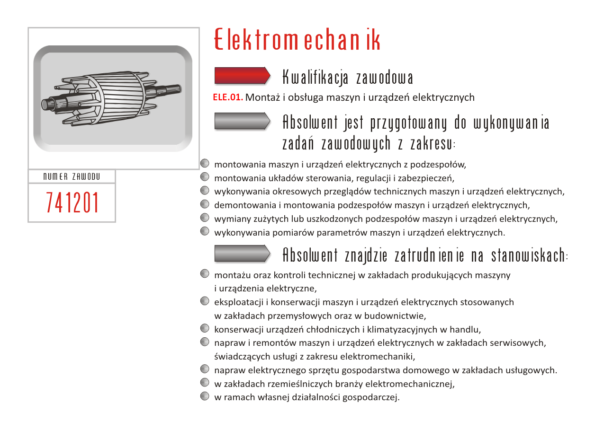
Zawód: Ślusarz

